Муниципальное бюджетное общеобразовательное учреждение «Троицкая средняя школа»
ПРОТОКОЛ
Школьного этапа Всероссийских спортивных соревнований школьников «Президентские состязания»
ШАХМАТЫ
8 - 11 классы (юноши и девушки)
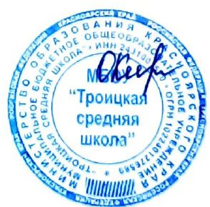
05 марта 2021 г.
№ п/п | Фамилия, имя | Класс | Очки | Место
Юноши
1. | Бондарев Петр Алексеевич | 8 | 7 | 1
2. | Вишневецкий Игорь Дмитриевич | 8 | 6.5 | 2
3. | Дятков Никита Александрович | 8 | 6 | 3
4. | Швецов Кирилл Сергеевич | 8 | 5 | 4
5. | Ельмеев Виктор Дмитриевич | 8 | 5 | 5
6. | Лапин Дмитрий Александрович | 8 | 4.5 | 6
7. | Надсонов Максим Вячеславович | 8 | 4.5 | 7
8. | Паршуков Иван Олегович | 9 | 4 | 8
Девушки
12. | Дутлова Кристина Александровна | 9 | 12 | 1
13. | Наумова Арина Андреевна | 8 | 4.5 | 6
14. | Николаева Дарья Андреевна | 9 | 11.5 | 2
15. | Садомская Мария Борисовна | 9 | 11 | 3
16. | Тихонова Вероника Сергеевна | 10 | 9 | 4
17. | Бурнашова Карина Сергеевна | 10 | 8 | 5
18. | Вирясова Маргарита Александровна | 11 | 4 | 7
19. | Вторых Кристина Эдуардовна | 11 | 3 | 8

Директор ______________ Каракулева Ольга Владимировна
^{подпись} ^{(Ф.И.О)}

